Deel 5 - Performantie tweaks

Bestandsorganisatie
- Gegevens bewaard op schijf
=> Voor een database gebeurd dat in logische eenheden (pages)

- Page
  - Vaste grootte ( 8 KB in SQL Server )
=> 2, 4 en 32 KB ook gangbaar
  - worden in SQL Server per 8 gebundeld in een extent

Indexen - Opbouw
- Index in termen van een boek
  - Terug te vinden achteraan in het boek
  - Gesorteerde lijst van keywords
  - paginanummers naast elk keyword
  - Doel => Snel terugvinden van woord in het boek
- Index in een database
  - Terug te vinden op schijf
  - Gesorteerde lijst van waarden voor een kolom
  - Voor elke waarde een of meerdere pointers naar de locatie op schijf
  - Doel => Snel terugvinden van waarden in de tabel

- Index wordt meestal opgebouwd als Boomindex (B-Tree)
- Opbouw met nodes (knooppunten)
  - Root node
  - Branch node
  - Leaf node
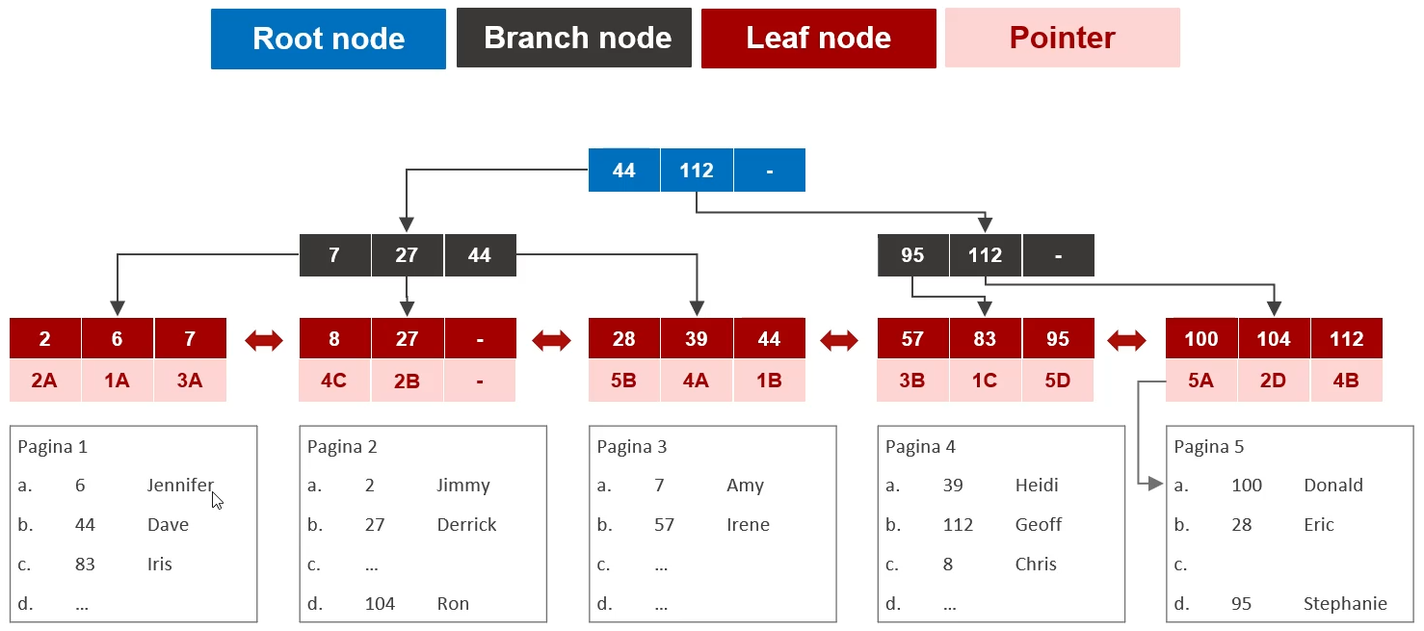
- Waarde in node wijst altijd naar hoogste waarde in onderliggende node

- Indexboom is altijd in overeenstemming met de inhoud van de tabel
- Index kan ook gedefinieerd worden op combinatie van kolommen
- Op een tabel mogen veel indexen gedefinieerd worden
- Index kost opslagruimte
- Mutaties in tabel => mutaties in de indextabel => extra write overhead
- Indexen kunnen op elk moment aangemaakt worden

Indexen - Zoekalgoritme met unieke index

Zoekopdracht met filter voor een exacte waarde zonder sortering van het resultaat

- Zoek de rootnode van de index
=> deze node wordt een actieve node

- Is de node een leafnode?
  - Ja? => Ga naar stap 4
  - Nee? => Ga naar stap 3

- Bevat de actieve node de gezochte waarde?
  - Ja?
    - Maak van de node waarnaar verwezen wordt de actieve node
    - Ga terug naar stap 2
  - Nee?
    - Bepaal in de actieve node de kleinste waarde die groter is dan de gezochte waarde
    - Maak de node waarnaar deze waarde wijst de actieve node
    - Ga terug naar stap 2

- Zoek in de actieve node de gezochte waarde op
=> Deze waarde wijst nu naar alle pagina’s waar de gezochte waarde voorkomt
=> Laad al deze pagina’s voor verwerking
- Telkens voor elk van deze pagina’s
=> Zoek de rijen op waar de kolomwaarde gelijk is aan de gezochte waarde

Zoekopdracht met niet exacte filter en met sortering van het resultaat

- Zoek de rootnode van de index, dit wordt de actieve node

- Is de node een leafnode?
  - Ja?
    - Ga naar stap 4
  - Nee?
    - Ga naar stap 3

- Bevat de actieve node de gezochte waarde?
  - Ja?
    - Maak van de node waarnaar verwezen wordt de actieve node
    - Ga terug naar stap 2
  - Nee?
    - Bepaal in de actieve node de kleinste waarde die groter is dan de gezochte waarde
    - Maak de node waarnaar deze waarde wijst de actieve node
    - Ga terug naar stap 2

- Zoek in de actieve node de gezochte waarde op

- Zoek voor elk van deze pagina’s telkens de rijen op waar de kolomwaarde gelijk is aan de gezochte waarde

- Laad alle pagina’s waarnaar deze leafnode verwijst in voor verwerking

- Is er een volgende leafnode? (via double linked list)
  - Ja?
    - Maak deze node de actieve node en ga terug naar stap 2
  - Nee?
    - Einde verwerking

Indexen - Waar leggen

- Automatisch
  - Bij definiëren primaire sleutel (Clustered index)
  - Bij definiëren alternatieve sleutels (Unique index)
- Zelf index leggen op
  - Refererende sleutels (Foreign keys)
  - Kolommen waarop geselecteerd en gesorteerd wordt
(WHERE, GROUP BY, ORDER, LIKE, DISTINCT)

- Nakijken van cardinaliteit voor effect van index
  - Tabelniveau (aantal rijen in tabel)
=> Hoe meer rijen, hoe meer effect
  - Kolomniveau (aantal verschillende waarden)
=> Hoe meer verschillende waarden, hoe meer effect index

- Nakijken van distributie van waarden in kolom
  - Hoe ongelijker verdeling, hoe meer effect index

Indexen - Beheer

- Data geraakt gefragmenteerd op schijf
=> Indexen ook

sys.dm_db_index_physical_stats

- Toont volgende informatie
  - Grootte en fragmentatie van data
  - Grootte en fragmentatie van index

=> Indexen opnieuw opbouwen om performantie te vergroten

Performantie meting tellers

Waarom meten?
- Kijken dat al de aanwezige resources goed samenwerken (geheugen, processor kracht, schijven, netwerk,..)
- Kijken dat de jobs/taken in SQL server goed uitgevoerd worden
- Integriteit in de gaten houden
- Errors bekijken
- De opslagruimte in de gaten houden
- Potentiële problemen en dingen die geoptimaliseerd kunnen worden identificeren
- Verhogen van efficiëntie
- Kosten besparen
- Frustraties verminderen

Performantie - Tellers

- Tellers om performantie te meten
- Bestaan op 2 niveau’s
  - Systeem
  - SQL Server
- Treshold bepalen per teller
  - Kan overschreden of onderschreden worden
  - Teller bepaalt in welk geval het duidt op een problematische situatie

Performantie - Systeem tellers

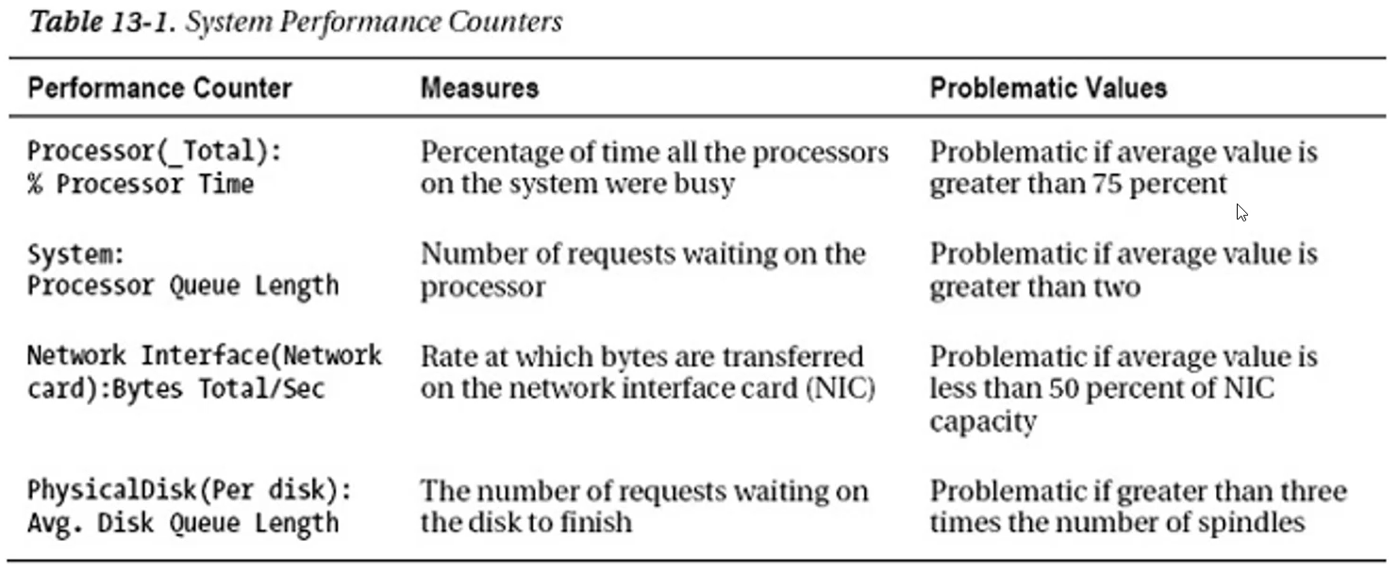

Performantie - Strategie
- Creëer een performantie basislijn
  - Specifieer wat te controleren
  - Specifieer tellers en metingen bv.:
    - % Processor Time
    - Memory Pages/Sec
    - Memory Available Bytes
    - % Disk Time
    - SQL Server Buffer Cache Hit Ratio
    - SQL User Connections
    - SQL Locks
    - …

- Voer periodieke performantie controles uit
  - Plan periodiek performantie controles om te controleren dat de performantie niet gezakt is
- Voer veranderingen uit in SQL Server of Windows en evalueer de impact ervan
  - Na een audit kan je misschien dingen vinden die een aanpassing vereisen
  - Wees nauwgezet!

Performantie - Mythes
- Mythes:
  - Wanneer processor gebruik hoog is, is een snellere processor nodig
=> Eén ding is zelden de dader

  - 80 % van de performantie word tbepaald door de applicatie code
=> Betere code is beter, maar een beter ontwerp is het best

  - Een geoptimaliseerde server is de enige sleutel tot database performantie
=> Alles moet ook nog steeds over het netwerk gaan

Performantie - Tools
- Performance Monitor (Windows)
- Dynamic Management Views
- Activity Monitor
- System stored Procedures
- Profiler + Tuning Advisor

Performantie - Performance Monitor
- (Prestatiemeter)
- Windows tool
- Monitored een object van het systeem (geheugen, processor)
- Toont statistische informatie (teller) over een object
- Monitored live en/of monitored over een bepaalde tijdspanne
- Vuurt alerts af wanneer performantie tellers buiten gespecificeerde tresholds komen

Performantie - Dynamic Management Views
- Views in MS SQL server die dezelfde informatie aanbieden als performance counters
- Bv. sys.dm_os_performance_counters
(operating system informatie in relationeel formaat)

Performantie - Activity monitor
- Bijna real-time, klein grafisch performantie dashboard in MS SQL Server
- 5 belangrijkste voorgedefinieerde secties:
  - Bijna real-time grafieken
  - Lijst van actieve processen met gedetailleerde informatie
  - Resource Waits
  - Database bestand I/O
  - Recente “dure” queries
- Bruikbaar om bv. Deadlocks te detecteren en op te lossen

Performantie - Locks, blocks & deadlocks
- Concurrency
  - Meerdere gebruikers of processen benaderen dezelfde database op hetzelfde moment
  - Dit kan resulteren in conflicten over resource toegang (Bv. Deadlocks)
  - Een of ander mechanisme moet bestaan dat deze conflicten voorkomt
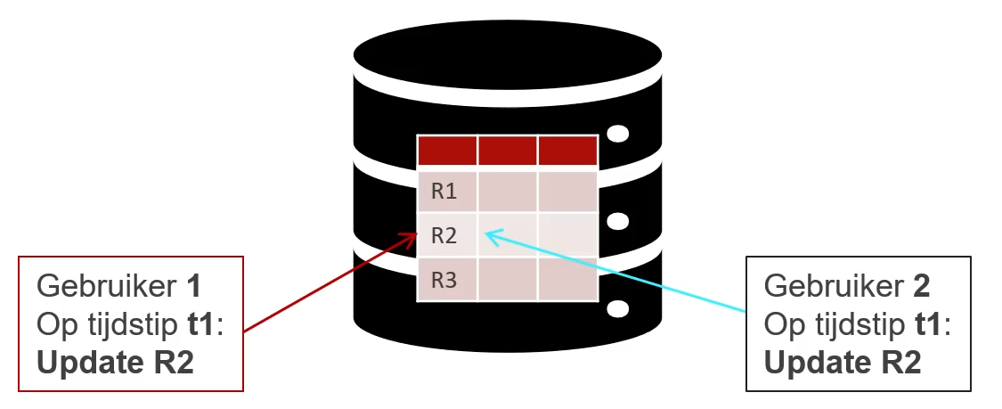
Block
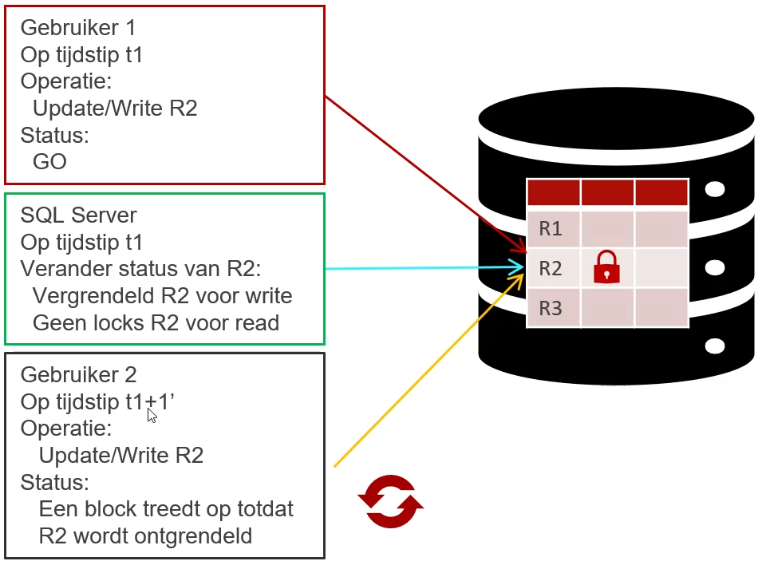
=> Een block die de 2de update verhinderd tot de 1ste gebruiker zijn operatie heeft afgerond
Deadlock
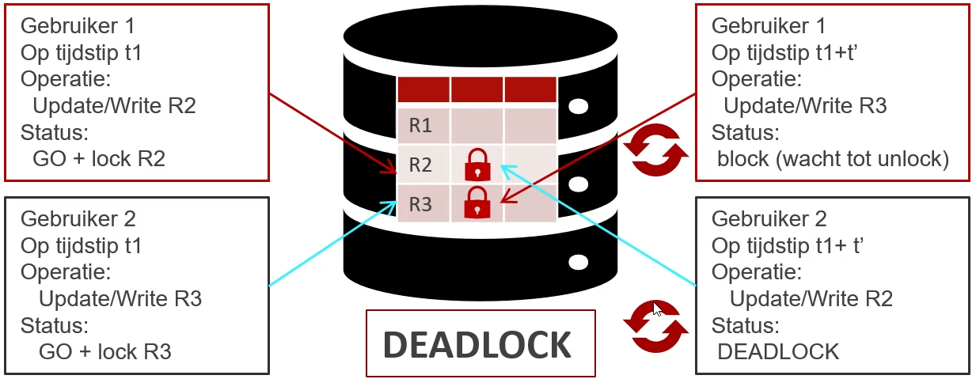
=> Beide gebruikers zitten te wachten op de andere gebruiker om een transactie te committen
Oplossing => 1 van de 2 gebruikers zal moeten stoppen met de operatie

Performantie - Systeem stored procedures
- Activity Monitor is een GUI tool die vaak de output van stored procedures gebruikt
- Bijvoorbeeld:
  - EXEC sp_who
  - EXEC sp_who2
  - EXEC sp_lock
Performantie - SQL Server Profiler
- SQL Server Profiler
  - Mogelijkheid om zo goed als elke vent in SQL Server te monitoren (=Trace)
  - En dit op te nemen
- Trace resultaten kunnen
  - Bekeken worden via de GUI
  - Bewaard worden als een workload file
- Workload file kan geanalyseerd worden
  - Gebeurt met de Database Engine Tuning Advisor
  - Resultaat is aanbevelingen ter verbetering van performantie op basis van analyse

